الفصل الثاني
تمهيد
تمثل التجارة الإلكترونية الآن أحد التغيرات الأساسية فى ممارسات منظمات الأعمال من وجهة نظر العديد من الكتاب والممارسين. فمن خلال التجارة الالكترونية أصبحت الشركات قادرة على التواصل والإتصال بشركائها التجاريين أينما كانوا، ووقتما شاءت.
وقد مكنها هذا من تحقيق ما يطلق عليه بسياسات التوقيت المناسب للإنتاج، والتوقيت المناسب للتوصيل بشكل استطاعت من خلاله تحسين قدرتها التنافسية علي المستوى العالمي.

تعريف التجارة الالكترونية
ما هي التجارة الإلكترونية ؟
- هي تلك العمليات التي تسمح بأداء الاعمال الكترونيا بين مختلف الأطراف بغرض تحقيق الاشباع لكل من الأهداف التنظيمية والاهداف الفردية.
- هي ذلك المجال الذي يسمح بالأداء المباشر او غير المباشر للعمليات المرتبطة بالبيع والشراء وتوزيع السلع والخدمات والمعلومات عبر شبكات العمل المتصلة بالكمبيوتر مثل الانترنت.
- هي ظاهرة عملت على إثارة اهتمام الدول الصناعية وكذلك أثارت اهتمام الدول النامية في الآونة الاخيرة باعتبارها طريقة جديدة لاداء الاعمال.
- هي استخدام الوسائل الالكترونية بغرض تبادل المعلومات واداء وتنفيذ المعاملات المختلفة.

التعريف الشامل التجارة الإلكترونية؟
- من زاوية الاتصالات
هي نظم توصيل وتسليم المعلومات، والسلع والخدمات ودفع قيمة ذلك عبر الإنترنت أو شبكات العمل المتصلة بالحاسب الألى، أو من خلال أي وسانل دفع أخري.
- من زاوية العمليات
المجال الذي يقوم بتطبيق التكنولوجيا بغرض تحقيق معاملات آلية للأعمال، وتدفق سريع ومبسط للعمل.
- من زاوية الخدمة
هي تلك الأداة التي يمكنها أن تعمل علي ترجمة أو تلبية رغبة الشركات، والمستهلكين والادارة لتقليل التكاليف، وتحسين جودة السلع، وزيادة سرعة خدمة التوصيل.
- من وجهة النظر الالكترونية
هي تلك الأداة التي يكون من شأنها الإمداد بالقدرة علي شراء وبيع المنتجات والمعلومات عبر الانترنت .

والسؤال إذن هل تعد التجارة الالكترونية هي مجرد إمتلاك الشركة لموقع ويب ؟؟؟
الإجابة : لا ، فهذا إعتقاد خاطئ لدي البعض. لأن لها تطبيقات عديدة وهي ...........

تطبيقات التجارة الالكترونية
تطبيقات التجارة الالكترونية
الوظيفة | تطبيقات التجارة الالكترونية | نظم وأدوات التجارة الالكترونية
التسويق | الترويج للمنتج ، وقنوات بيعية جديدة، وتقليل الدورة الزمنية لتسويق المنتج، تقديم الخدمات للمستهلك | التجارة الالكترونية من منظمة إلى منظمة أخرى(B2B) ، وإعطاء الأوامر باستخدام الاترنت وموقع الويب الخاص بالمنظمة.
الشراء | إعطاء اوامر الشراء ، وتحويل مدفوعات الشراء ، واختيار مصدر التوريد. | تبادل البيانات إلكترونيا ، والشراء الالكتروني عبر الانترنت
التصميم | المعلومات المرتدة من المستهلك، البحث عن متطلبات المستهلك، تصميم المنتج، وظيفة تشكيل الجودة ، البحث عن مصدر البيانات | تبادل البيانات والمعلومات
الانتاج | تخطيط ومراقبة الانتاج، إدارة المخزون، الجدولة، الرقابة على الجودة. | التجارة الالكترونية من منظمة إلى منظمة أخرى(B2B)
البيع والتوزيع | البيع عبر الانترنت، اختيار قنوات التوزيع، النقل ، جدولة التوزيع، الأنشطة اللوجستية | نقل الاموال الكترونيا ، ادارة المخزون من  التواصل مع الشبكة العالمية WWW ، التوصيل الالكتروني للمبيعات والخدمات
إدارة الموارد البشرية | الاستقطاب الالكتروني، الاختيار الالكتروني، والتدريب والتعليم بواسطة | البريد الالكتروني، مواقع الويب التفاعلية، تطبيقات الوسائط المتعددة على
تجارة الجملة | إدارة المخزون، التنبؤ، جدولة قوة العمل | تبادل البيانات الكترونيا، إدارة المخزون بالتكامل  مع شبكة الاتصالات العالمية WWW
تنمية مصادر التوريد | المشاركة | اختيار مصدر التوريد بالاعتماد شبكة الاتصالات العالميةWWW ، البريد الالكتروني، البحث عن

نموذج الثقة في معاملات التجارة الالكترونية
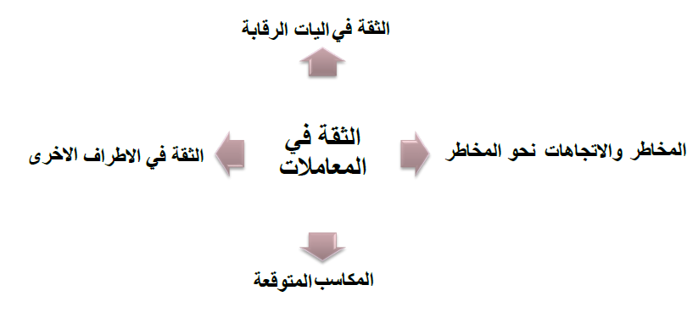

تمهيد
احتل موضوع الثقة أهمية متزايدة من الباحثين لأنها تلعب دور ا حيويا في تقوية العلاقة بين المنظمة والعميل
وتعرف الثقة بوجه عام بأنها اعتمادية طرف معين على طرف آخر ,
تعرف الثقة في المنتج بأنها الاعتماد على المنتج وقدرته على إشباع رغبات العميل.
ويمكن أن تبني مواقع التسوق الإلكتروني علاقات جيدة مع عملائها من خلال بناء الثقة.

والسؤال إذن هل يوجد اختلاف بين الثقة الالكترونية والثقة غير الالكترونية؟؟؟
الإجابة الثقة الإلكترونية تختلف عن الثقة غير الإلكترونية من حيث ما يلي: المسافة المادية بين البائع والمشتري وغياب رجال البيع والفصل بين المشتري والمنتجات، وغياب الوجود المادي للوقت والمسافة وغياب خصائص الشبكات البشرية) التحدث وغياب التغذية العكسية(. كما يختلف التسوق الإلكتروني عن التسوق غير الإلكتروني في أن مواقع التسوق غير الإلكتروني محدودة، أما مواقع التسوق الإلكتروني فيستطيع العميل التسوق منها في أي مكان بالعالم.

مفهوم الثقة الإلكترونية
- حجر الأساس للعلاقة الاستراتيجية بين البائع والمشتري.
- الثقة تتواجد حينما يثق طرف معين في نزاهة والاعتماد على الطرف الآخر.
- حالة نفسية مبنية على التوقعات الايجابية لنوايا أو سلوكيات الآخرين.
- اعتقاد الشريك بحق شريكه والاعتماد عليه.
- عبارة عن شعور نفسي يجعل الفرد متأثر بشكل سريع بالطرف الآخر )الموثوق منه( وهذا الشعور مبني على أساس توقع ايجابي لنية وسلوك ذلك الطرف.
- عبارة عن تبادل الاعتمادية التي تتم الكترونيا .

